1. Cài đặt UFW

$ sudo apt-get install ufw

1. Enable ufw

$ sudo ufw enable   
 $ sudo systemctl restart ufw

1. Thiết lập lưu log của ufw

* Logfile sẽ được lưu vào thư mục /var/log/ufw.log

$ sudo ufw logging on

* Để off chức năng này thì dùng câu lệnh

$ sudo ufw logging off

1. Thiết lập luật cho firewall

* Để thiết lập mở cổng, giao thức ta dùng cú pháp câu lệnh *ufw allow*

$ sudo ufw allow 22/tcp

* Để chỉ định cho phép dịch vụ hoạt đông, ta có thể dùng cú pháp sau:

$ sudo ufw allow ssh

＄sudo ufw allow telnet

Các services thường được đặt trong /etc/services

* Không chấp nhận giao tiếp các cổng tương ứng

$ sudo ufw deny 22

$ sudo ufw deny 22/tcp

$sudo ufw deny ssh

* Sau khi thiết lập xong cần reload lại

$ sudo ufw reload

* Sau khi thiết lập, xem trạng thái của ufw như sau:

$ sudo ufw status

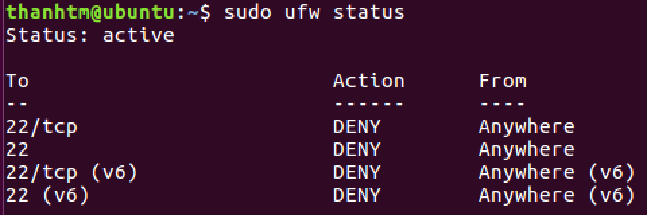

$ sudo ufw app list

* Vô hiệu hoá ufw:

$ sudo ufw disable

* Xoá luật đã tạo ra

$ sudo ufw delete allow <port>  
 $ sudo ufw delete deny <port>

1. Cấu hình thiết lập màn hình cho ufw (dùng gufw)

* Cài đặt gufw

$ sudo apt-get install -y gufw

* Để khởi động gufw dùng câu lệnh sau:

$ sudo gufw

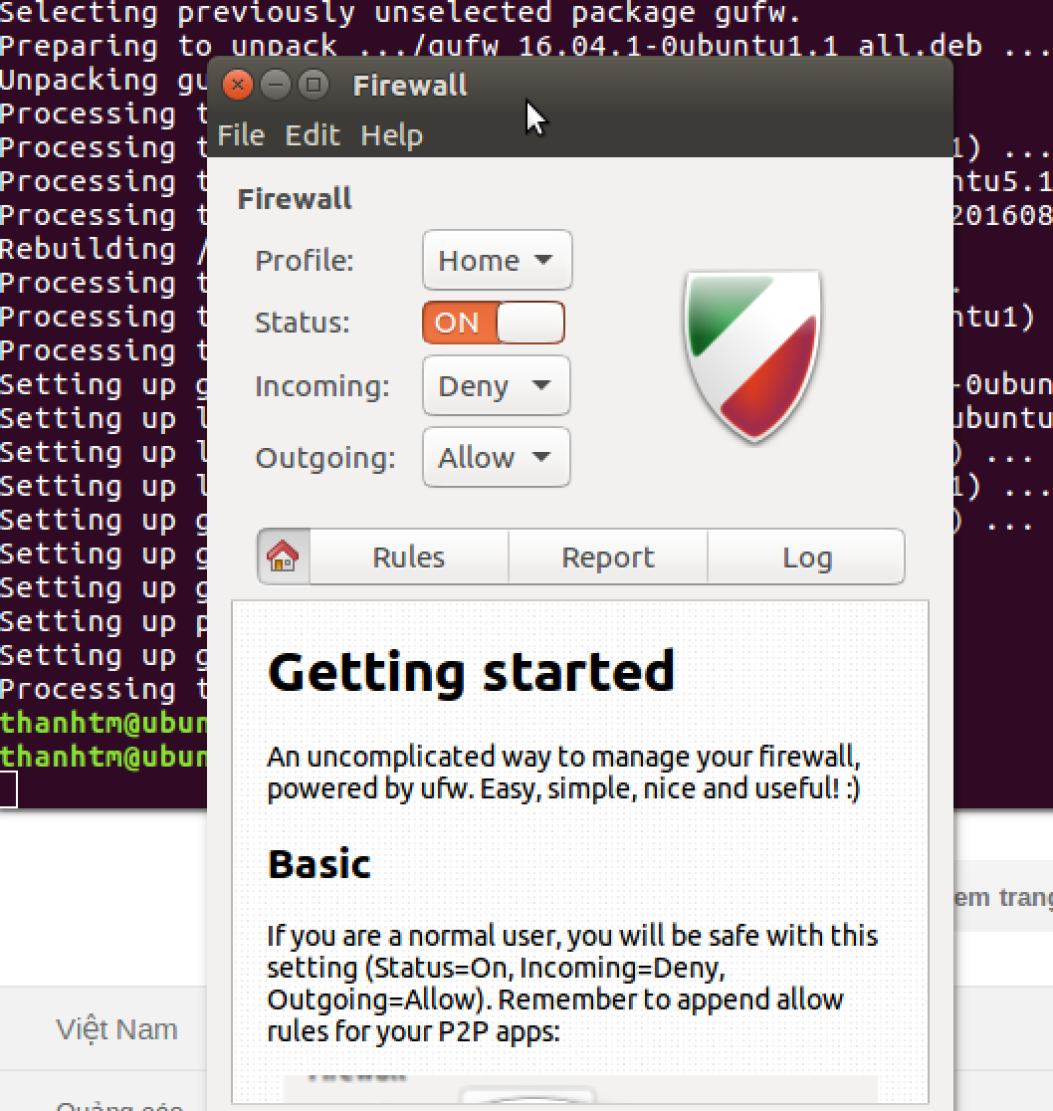

Từ màn hình giao diện này, nhà quản trị có thể tạo mới rules, xoá bỏ rules một cách dễ dàng và quản trị mang tính trực quan hơn.

* Trường hợp thêm SAMBA thì cho phép 137, 138/udp và 139, 445/tcp

